4.1 Основы программирования.
класс 9 __
ф_______________________
и_______________________
Начало
_________ баллов из 20+2
- (1б) Запишите названия основных структурных блоков программы на языке Паскаль.
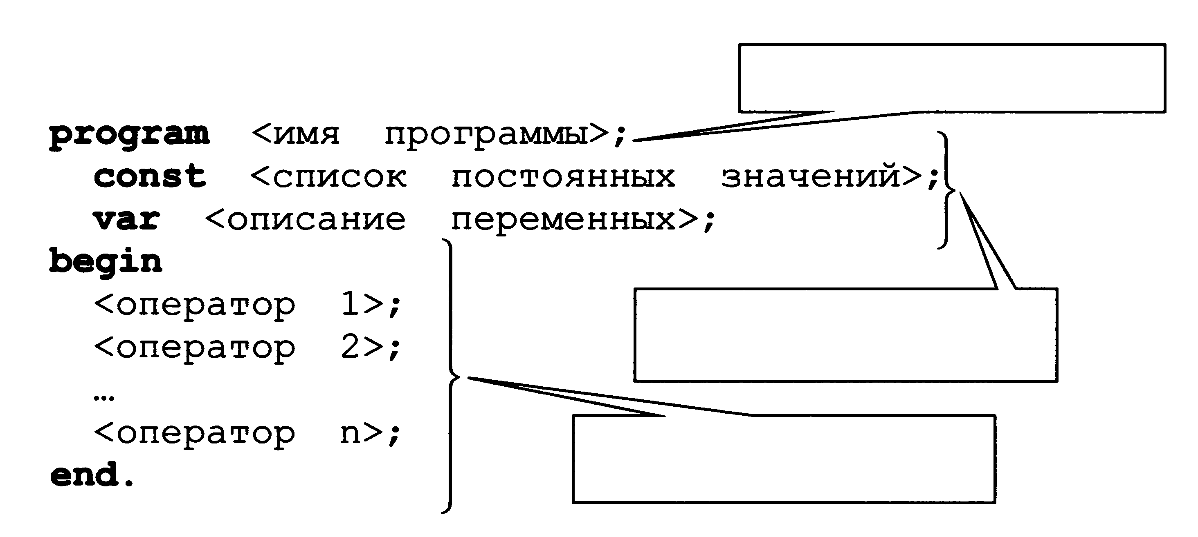
- (6б) Перед вами служебные слова, которые встречаются во многих программах. Как они переводятся на русский язык?
Паскаль | Рус. яз команда |  | Паскаль | Рус.яз команда
program |  |  | real
var |  |  | write
begin |  |  | read
end |  |  | and
integer |  |  | or
:= |  |  | not
- (1б) Установите соответствие между типами величин и их значениями.
 | Логическая величина |  |  | 12.3
 | Строковая величина |  |  | TRUE
 | Целая величина |  |  | ’12,3’
 | Вещественная величина |  |  | 123
- (3б) Целочисленным переменным i, j, k, l нужно присвоить соответственно значения 10, 15, 20, 30. Запишите оператор ввода, соответствующий данному входному потоку:
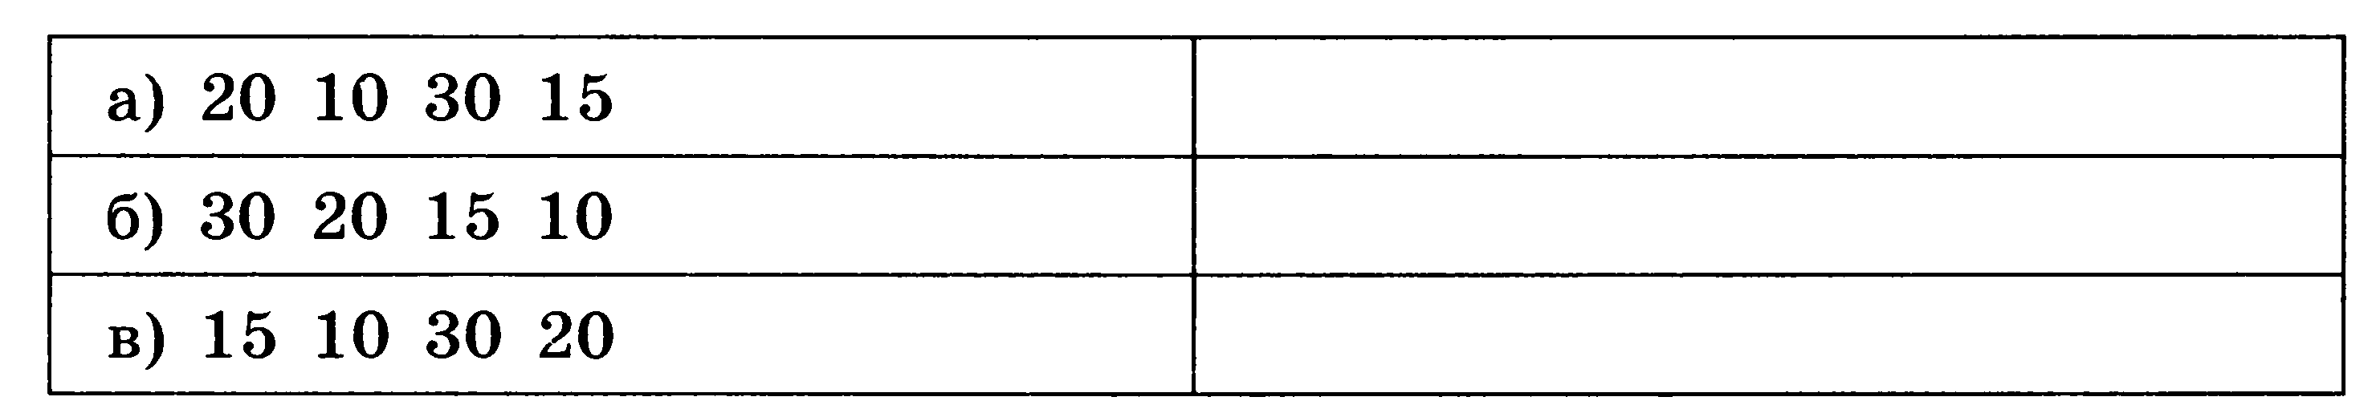

- (1б) Установите соответствие между операторами и результатами
их выполнения, если значение переменной равно 7:
write (a) |  | а=7
write ('a') |  | 7
write ('a=’; а) |  | a
- (4б) Найдите и исправьте ошибки в следующей программе:
Программа с ошибками | Верная программа
program al
var b; integer;
begin
d =4.75;
writein (‘d=’; d)
end.
- (4б) Запишите на языке Паскаль следующие математические выражения:
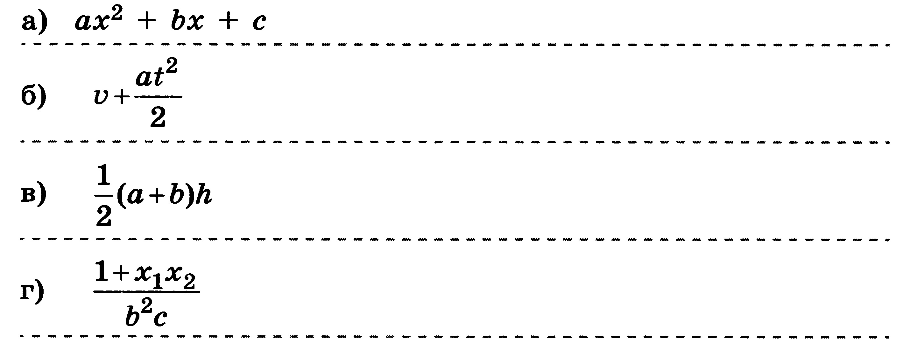
- (2б) *Установите соответствие между обозначениями функций и
их назначением:
